SANTIAGO,
Estimado(s) Señor(a) es:
En mi calidad de Jefa de la División de Administración General del Ministerio de Educación, me es grato apoyar a los y las jóvenes que han realizado el trabajo denominado “Proyecto de Ley de Remuneración Docente y Calidad Educativa”, que participa en el Torneo Escolar Delibera.

Estimado(s) Señor(a) es:
En mi calidad de Jefe de la División de la Planificación y presupuesto del Ministerio de Educación, me es grato apoyar a los y las jóvenes que han realizado el trabajo denominado “Proyecto de Ley de Remuneración Docente y Calidad Educativa”, que participa en el Torneo Escolar Delibera.

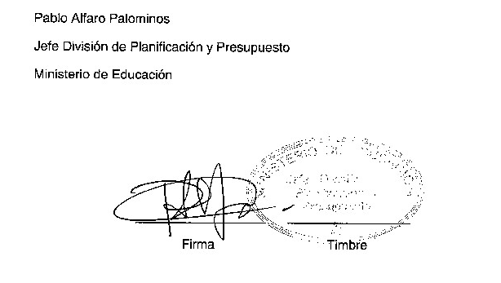

Estimado(s) Señor(a) es:
En mi calidad de Jefe de la División de Educación General del Ministerio de Educación, me es grato apoyar a los y las jóvenes que han realizado el trabajo denominado “Proyecto de Ley de Remuneración Docente y Calidad Educativa”, que participa en el Torneo Escolar Delibera.

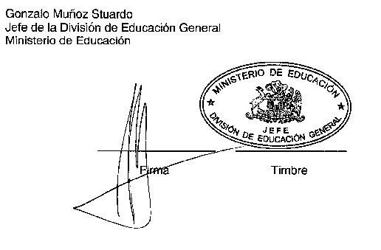

Ley de Remuneración Docente y Calidad Educativa
Región del Maule – Colegio Hispano Chileno El Pilar.
Iniciativa:
Proyecto de Ley que busca la configuración y que al mismo tiempo agrega y modifica diversos artículos del decreto refundido, coordinado y sistematizado de la Ley Nº 19.070 que aprobó el estatuto de los profesionales de la educación, y de las leyes que la complementan y modifican.
Objetivos:
Se busca, por medio del proyecto de ley ya mencionado, la mejora y valoración de la carrera docente para la futura formación de buenos profesionales. Además, creemos que no solo debemos enfocarnos en la formación de los profesores, sino que también en su calidad de vida al terminar el proceso universitario. Creemos también que los profesores, al ser el pilar fundamental de la educación, y así mismo, de la sociedad, merecen un trato mejor del que ahora tienen. Dentro de los objetivos trascendentales de nuestro proyecto tenemos:
-El aumento progresivo en la remuneración de los profesores, en un comienzo a los profesores de primer año docente y luego al universo de estos.
-Una mejora en la calidad de vida de los pedagogos y/o profesores, a través del aumento de las horas no lectivas estableciendo un porcentaje fijo de éstas.
-La formación de buenos profesionales e incentivar la vocación.
Ley de Remuneración Docente y Calidad Educativa
Región del Maule – Colegio Hispano Chileno El Pilar.
Iniciativa:
Proyecto de Ley que busca la configuración y que al mismo tiempo agrega y modifica diversos artículos del decreto refundido, coordinado y sistematizado de la Ley Nº 19.070 que aprobó el estatuto de los profesionales de la educación, y de las leyes que la complementan y modifican.
Objetivos:
Se busca, por medio del proyecto de ley ya mencionado, la mejora y valoración de la carrera docente para la futura formación de buenos profesionales. Además, creemos que no solo debemos enfocarnos en la formación de los profesores, sino que también en su calidad de vida al terminar el proceso universitario. Creemos también que los profesores, al ser el pilar fundamental de la educación, y así mismo, de la sociedad, merecen un trato mejor del que ahora tienen. Dentro de los objetivos trascendentales de nuestro proyecto tenemos:
-El aumento progresivo en la remuneración de los profesores, en un comienzo a los profesores de primer año docente y luego al universo de estos.
-Una mejora en la calidad de vida de los pedagogos y/o profesores, a través del aumento de las horas no lectivas estableciendo un porcentaje fijo de éstas.
-La formación de buenos profesionales e incentivar la vocación.
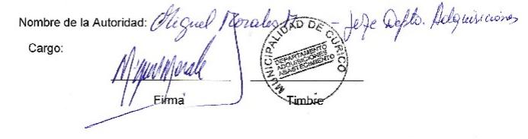
Ley de Remuneración Docente y Calidad Educativa
Región del Maule – Colegio Hispano Chileno El Pilar.
Iniciativa:
Proyecto de Ley que busca la configuración y que al mismo tiempo agrega y modifica diversos artículos del decreto refundido, coordinado y sistematizado de la Ley Nº 19.070 que aprobó el estatuto de los profesionales de la educación, y de las leyes que la complementan y modifican.
Objetivos:
Se busca, por medio del proyecto de ley ya mencionado, la mejora y valoración de la carrera docente para la futura formación de buenos profesionales. Además, creemos que no solo debemos enfocarnos en la formación de los profesores, sino que también en su calidad de vida al terminar el proceso universitario. Creemos también que los profesores, al ser el pilar fundamental de la educación, y así mismo, de la sociedad, merecen un trato mejor del que ahora tienen. Dentro de los objetivos trascendentales de nuestro proyecto tenemos:
-El aumento progresivo en la remuneración de los profesores, en un comienzo a los profesores de primer año docente y luego al universo de estos.
-Una mejora en la calidad de vida de los pedagogos y/o profesores, a través del aumento de las horas no lectivas estableciendo un porcentaje fijo de éstas.
-La formación de buenos profesionales e incentivar la vocación.
